

Штаб
МО ВВПОД «ЮНАРМИЯ»
Кайбицкий муниципальный район
Республики Татарстан
422330 Кайбицкий район
село Большие Кайбицы
ул. Ш. Галиева д.12
тел.8(84370)21187
эл. почта:junajaarmija@rambler.ru

Еженедельный отчет МО ВВПОД «Юнармия»
Кайбицкого муниципального района за период с 22-27.01.24.

1.Количество участников движения: 322.
2.Количество принятых юнармейцев: 0.
3.Проведенные за неделю мероприятия: 24.

- МО ВВПОД «Юнармия» и газета «Кайбицкие зори».
1. Юнармейцы Большеподберезинской школы участвуют в изготовлении окопных свечей.
Подробнее: https://kaibicy.ru/news/novosti/iunarmeicy-iz-bolsogo-podberezia-izgotavlivaiut-okopnye-sveci
2. Юнармейцы провели каникулы в патриотическом лагере «Патриот» в «Кушманская ООШ».
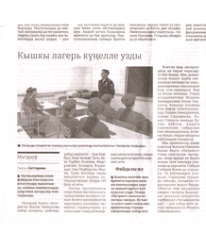
II. Посвящается полному прорыву блокады Ленинграда.
- Отряд имени Р.Калимуллина. «Бурундуковская ООШ».
22 января прошли внеурочные занятия из цикла «Разговоры о важном» на тему «Непокоренные. 80 лет со дня полного освобождения Ленинграда от фашистской блокады».
Занятия начались просмотром видеофильма о салюте, который состоялся в январе 1944 года в честь снятия блокады Ленинграда. На занятии ребята познакомились с историей блокады Ленинграда
Мы всегда будем помнить о подвиге нашего народа в дни Великой Отечественной войны! Эту память нельзя уничтожить, она хранится в наших сердцах.
https://t.me/yunarmiya_kaibych_rt/3929
2.Отряд имени М.Кузьмина. «Старотябердинская ООШ».
В рамках реализации программы "Пушкинская карта" учащиеся школы посетили музей Кайбицкого края. В преддверии Международного дня памяти жертв Холокоста работники музея провели для учащихся мероприятие "Холокост - страшное слово". Холокост – это беспрецедентное проявление зла, которое нельзя просто оставить в прошлом и предать забвению. Трагедия Холокоста — это не только часть истории евреев; через все эти испытания прошел русский народ. Это часть всемирной истории.
3.В целях изучения ключевых событий в Ленинграде:
- юнармейцы отряда имени кавалера ордена Красного Знамени С.Ф.Рыбакова Маломеминской ООШ посмотрели фильм "Великая война. 5 серия. Ленинград";
- Отряд имени В. Волкова "Молькеевская ООШ". Просмотр фильма "Великая война".
https://t.me/yunarmiya_kaibych_rt/4016
- Юнармейцы отряда имени полного кавалера ордена Славы И. П. Субботина МБОУ,'' Ульянковская ООШ'' просмотрели документальный фильм '' Блокада Ленинграда''. посвящённый 80-летию снятия блокады Ленинграда.
https://t.me/yunarmiya_kaibych_rt/4004
4. Сегодня о Тане Савичевой многие помнят благодаря дневнику, в котором она делала короткие заметки о смерти родных в блокадном Ленинграде. На девяти страницах обычной записной книжки перечислены имена, даты и точное время гибели близких людей. А между тем, Таня с 2018 года является почетным членом нашего юнармейского отряда, и ровно сегодня Таня отметила бы свой день рождения. Юнармейцы провели устный журнал "Я говорю с тобой из Ленинграда" для учащихся 4-5 класса.
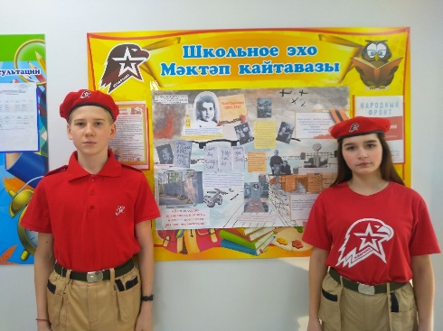
5. Юнармейцы отряда имени кавалера ордена Трудового Красного знамени Е. Г. Тутаева совместно с учащимися 10-11 класса приняли активное участие в Интерактивной игре «Непобедимый город». 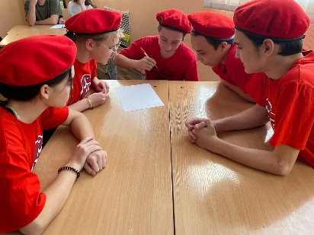
6. Юнармейцы отряда имени кавалера ордена Красного Знамени С.Ф.Рыбакова Маломеминской ООШ приняли участие в акции памяти "Блокадный хлеб", посвященной истории обороны и блокады Ленинграда, призванная напомнить о мужестве и стойкости жителей города, переживших блокаду.
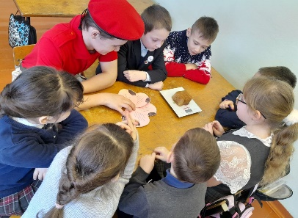
7. https://t.me/yunarmiya_kaibych_rt/4001
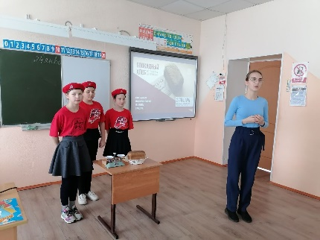
Юнармейцы отряда имени кавалера ордена Трудового Красного знамени Е. Г. Тутаева под руководством педагога - организатора Поляковой А. Д. провели с учащимися начальных классов акцию "Блокадный хлеб", посвященную истории обороны и блокады Ленинграда. Даная акция призванная напомнить о мужестве и стойкости жителей города, переживших блокаду.
8. С участием юнармейцев отряда имени Героя Советского союза Мусы Джалиля прошёл урок мужества на тему "Блокадный Ленинград", посвященный 80-летию снятия блокады Ленинграда.
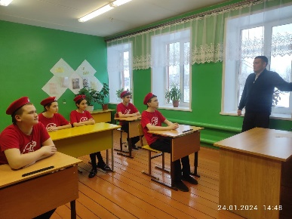
- Музейный урок Мужества.
"Дорогу жизни будем помнить вечно!" - урок Мужества в музее. Отряд имени Г. Тутаева "Федоровская СОШ".
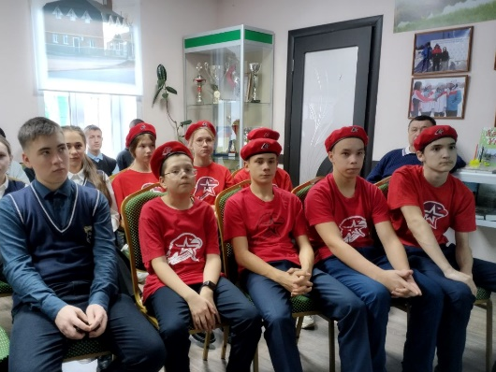
https://t.me/yunarmiya_kaibych_rt/4011
- Холокост- страшное слово.
Музейный урок Мужества в музее Кайбицкого Края посвященный памяти жертв холокоста. Отряд имени А. Е. Кошкина "Большеподберезинская СОШ".
https://t.me/yunarmiya_kaibych_rt/4008
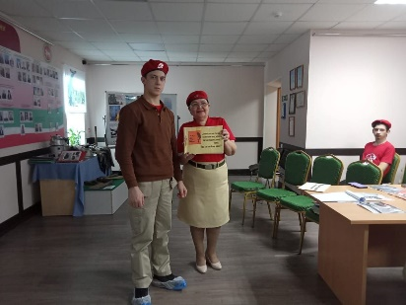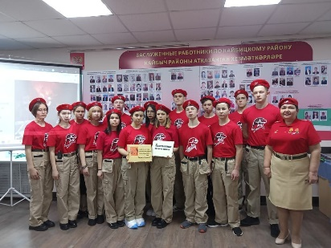
IV. Герои нашего времени. Отряд имени Ф.Шафигуллина «Муралинская ООШ».
https://t.me/yunarmiya_kaibych_rt/3940 Встреча с военнослужащим зоны СВО.
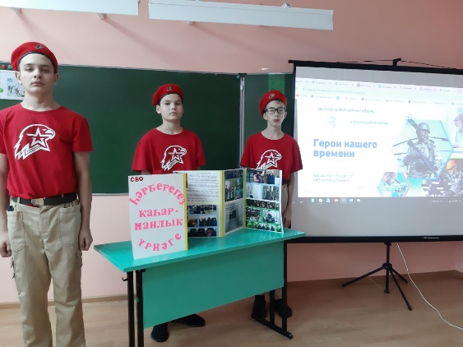

V. Юнармейцы отряда имени кавалера ордена Красной Звезды В. И. Волкова участвовали в акции "Символы блокадного Ленинграда".
https://t.me/yunarmiya_kaibych_rt/4018
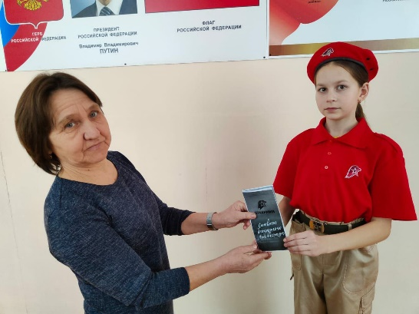

VI.Волонтеры юнармии в деле.
1. https://t.me/yunarmiya_kaibych_rt/3943 Отряд имени Ф.Шафигуллина «Муралинская ООШ».
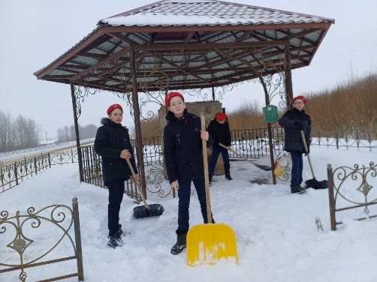
- https://t.me/yunarmiya_kaibych_rt/3953
- Активисты школы и юнармейцы отряда полного кавалера ордена Славы Т. Г. Назмутдинова очистили территорию дома от снега ветеранов труда и нуждающихся в помощи.
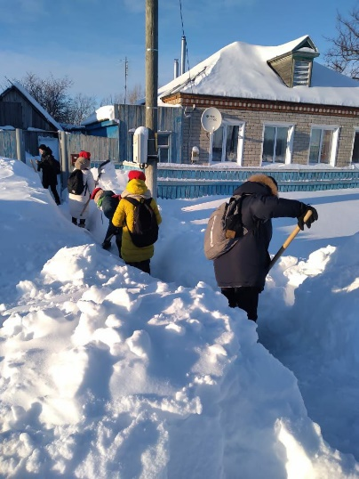

VI. 25.01.24. https://t.me/yunarmiya_kaibych_rt/3983
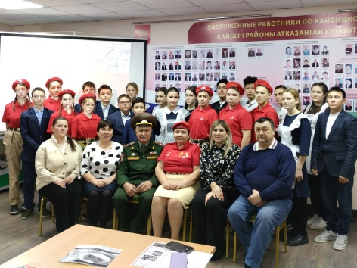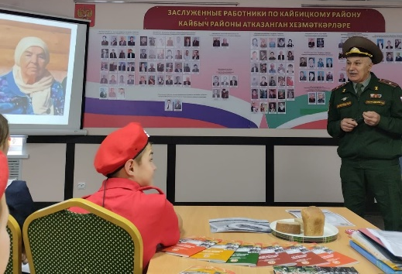

- Музейный урок Мужества состоялся в музее Кайбицкого Края.
Разговор был о полном прорыве блокады Ленинграда. На мероприятии принимали участие юнармейцы отряда имени кавалеров ордена Красной Звезды В.Драндрова "Чутеевская СОШ" и "Молькеевская ООШ" отряда имени В.Волкова. В ходе встречи хранитель фондов музея - Алия Ильдаровна рассказала, используя монитор и музыкальное сопровождение о страшных днях блокадного Ленинграда. Участники смогли увидеть размеры блокадного хлеба, познакомится с страницами Дневника Тани Савичевой и символами блокадного Ленинграда. Так же говорили о значении патриотизма в современное время, вспомнили имена Героев СВО. Минута молчания была посвящена всем защитникам Родины и жертвам блокадного Ленинграда.
- 25 января в музее Кайбицкого края прошел урок мужества "Город мужества и славы - Ленинград", в данном мероприятии приняли участие юнармейцы отряда имени кавалера ордена Трудового Красного знамени Е. Г. Тутаева и учащиеся 10 класса.
Сотрудники музея рассказали о героической обороне Ленинграда, о Дороге жизни, которая спасла от голодной смерти многих людей и познакомится с страницами Дневника Тани Савичевой. О мужестве жителей города, которые преодолевая холод и голод, помогали советским войскам.
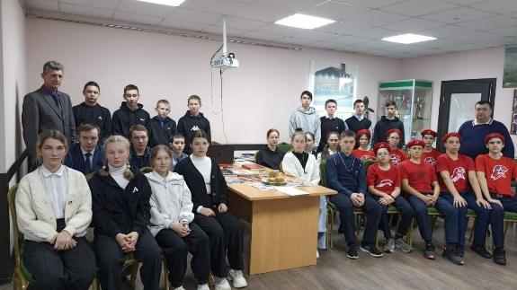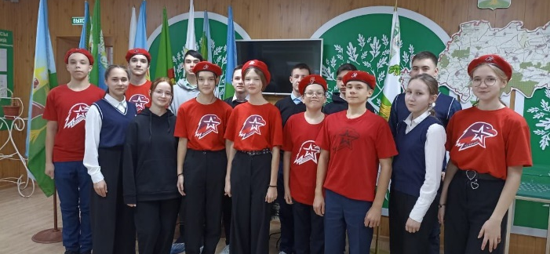
https://t.me/fedorovskaja_sosh/4388
3.
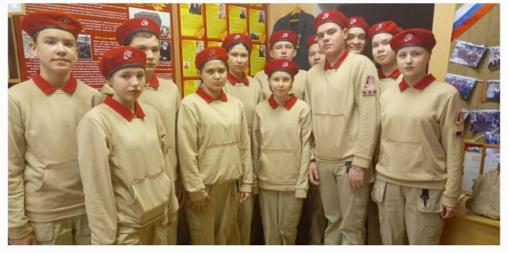
Юнармейцы Кайбицкой школы приняли участие в интерактивной викторине «Непобедимый город», посвященной Дню полного освобождения города Ленинграда от фашистской блокады.
Вопросы викторины были посвящены истории блокадного Ленинграда, подвигам его жителей, а также культурной жизни города во время войны.
Участие в интерактивной викторине было одновременно и увлекательным, и познавательным занятием. Юнармейцы показали хорошее знание исторических событий блокады, и в то же время узнали новые факты и сведения. Викторина завершилась победой команды «Подвиг».
- «Молькеевская ООШ» https://t.me/yunarmiya_kaibych_rt/4067 .
- «Берлибашская ООШ» https://t.me/yunarmiya_kaibych_rt/4058 .
- «Бурундуковская ООШ» https://t.me/yunarmiya_kaibych_rt/4057 .
- Блокадный Ленинград. «Чутеевская СОШ». Отряд имени В.Драндрова.
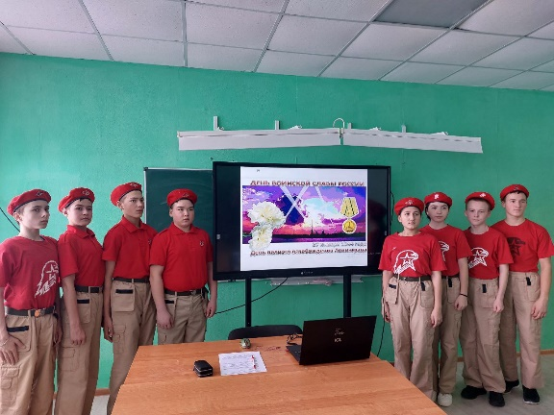
https://t.me/yunarmiya_kaibych_rt/4054
7. «Хоэесановская ООШ». https://t.me/yunarmiya_kaibych_rt/4049
VII. Юнармейские акции.
https://t.me/yunarmiya_kaibych_rt/3997
Юнармейцы отряда имени полного кавалера ордена Славы Т. Назмутдинова "Кулангинская ООШ" участвуют в акции: "Окопная свеча"
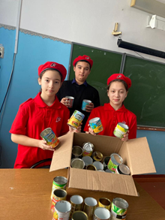

VII. 25 января - День российского студенчества. В предверии этого дня провели мероприятие для учащихся 7-11 классов, на которое был приглашен выпускник нашей школы Уткин Денис. Сначала он рассказал ребятам о своей студенческой жизни, о выборе учебного заведения, поделился секретами успешной сдачи экзаменов, ответил на интересующие учеников вопросы. Также для учащихся была проведена интеллектуальная игра, на которой наши учащиеся показали наилучшие результаты👍
👩‍🎓👨‍🎓Студенческие годы - время, которое греет приятными воспоминаниями всю жизнь. Поздравляем с вашим праздником - Днем студента! Желаем правильно распределять время, чтобы и на подготовку к экзаменам хватало, и на отдых. С праздником!🎉

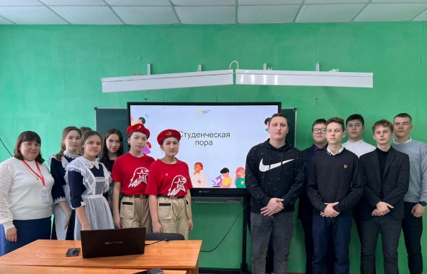
План
основных мероприятий МО ВВПОД «Юнармия» Кайбицкого муниципального района РТ
с 29-04.02.24. ОО
№ | Время (Дата) | Мероприятие | Место | Кол-во | Ответственные
 | 15.01-15.04.2024 | VI Республиканский конкурс творческих  работ «Дорога БЕЗ опасности» | ГБУ ДО «РЦВР»  МБУДО «Центр детского творчества  «Танкодром» | 322 | ГБУ ДО «РЦВР»  МБУДО «Центр детского творчества  «Танкодром» Советского района  г. Казани
 | 15.01 -  22.02.2024 | Республиканский конкурс  развивающих игр и  дидактических пособий  «Обучаемся играя» | ГБУ ДО «РЦВР» | 322 | ГБУ ДО «РЦВР»  МБУ ДО «Дом  детского творчества»  муниципального  образования  «Лениногорский МР»  РТ
 |  | Заседание штаба. | Штаб МО ВВПОД «Юнармия» КМР | 16 | Начальник штаба МО ВВПОД «Юнармия» КМР
 | 30.01. | Политинформация: 75 лет разгрома немецкой группировки в Кенигсберге (ныне Калининград). Это был кульминационный момент Восточно-Прусской операции. (30 января – 9 апреля 1945г. | Во всех отрядах МО ВВПОД «Юнармия»  Telegram  VK | 322 | Штаб МО ВВПОД «Юнармия»  Координаторы  Учителя истории
 | 31.01 | Исторический обзор: 19.11.42 - 02.02.43 года контрнаступление советских войск под Сталинградом. Операция «Уран». | Во всех отрядах МО ВВПОД «Юнармия»  Telegram  VK | 322 | Штаб МО ВВПОД «Юнармия»  Координаторы  Учителя истории
 | январь | Проведение отрядных (школьных) соревнований по стрельбе | Во всех отрядах МО ВВПОД «Юнармия»  Telegram  VK | По списку | Штаб МО ВВПОД «Юнармия»  Координаторы  Командиры  Юнкоры  Учителя ОБЖ и истории
 | В течение всего времени | Совершенствование юнармейских навыков. | Во всех отрядах МО ВВПОД «Юнармия»  Telegram  VK | 322 | Штаб МО ВВПОД «Юнармия»  Координаторы  Командиры  Юнкоры  Учителя ОБЖ и истории
 | 01.02 - 20.03.2024 | Республиканский фотоконкурс «Крепкая семья – сильная держава» | Во всех отрядах МО ВВПОД «Юнармия» | По желанию | ГБУ ДО «РЦВР»  МБУДО «Центр внешкольной работы  «ТУЛПАР» Высокогорского МР РТ  »
 | 01.02  -  10.03.2024 | VII Республиканский конкурс детского творчества «На страже  Отечества» | Во всех отрядах МО ВВПОД «Юнармия» | По желанию | ГБУ ДО «РЦВР»
 | 02.02. | День воинской славы России. День разгрома советскими войсками немецко-фашистских войск в Сталинградской битве (1943) | Во всех отрядах МО ВВПОД «Юнармия»  Telegram  VK | 322 | Штаб МО ВВПОД «Юнармия»  Координаторы  Командиры  Юнкоры  Учителя ОБЖ и истории
 | 04.02. | Информационный час: Крымская (Ялтинская) конференция глав правительств СССР, США, Великобритания. (4-11 февраля 1945г.) | Во всех отрядах МО ВВПОД «Юнармия»  Telegram  VK | 322 | Штаб МО ВВПОД «Юнармия»  Координаторы  Командиры  Юнкоры  Учителя ОБЖ и истории
 | 04-15. 02. | Акция «Ангелы в белых халатах» | Во всех отрядах МО ВВПОД «Юнармия»  Telegram  VK | Санитары отрядов | Во всех отрядах  ЦРБ  ФАПы СП  Освещение в VK  Telegram

Начальник штаба МО ВВПОД «Юнармия» Р.Д. Насибуллина.

